CHARTE SECTEUR PEDAGOGIQUE DB-SA
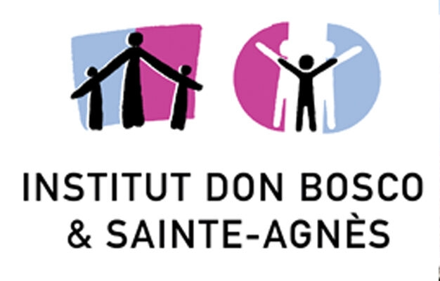
PREAMBULE
La présente charte a été co-construite avec les équipes pédagogiques des sites Sainte-Agnès et Don Bosco dans le but de définir un socle commun de pratiques et de valeurs. Elle tient compte des spécificités de chaque institution notamment des publics accueillis et des projets pédagogiques propres à chacun. Elle se veut être un document évolutif au service d’une vision pédagogique partagée.
NOTRE MISSION
Notre mission est d’accompagner chaque jeune dans son parcours de développement en le plaçant au centre de nos pratiques dans une approche individualisée, cohérente et respectueuse, portée par des engagements professionnels communs.
Elève au centre | Reconnaitre son individualité, ses besoins spécifiques, ses ressources et son rythme.
Autodétermination et autonomie | Soutenir la capacité des élèves à faire des choix, à s’exprimer et à devenir acteur de leur parcours.
Respect des droits fondamentaux | Garantir le respect des droits fondamentaux ainsi que l’intégrité et la dignité de chaque personne accueillie conformément au cadre professionnel en vigueur.
Cadre sécurisant | Offrir un cadre sécurisant, structurant et adapté en garantissant la sécurité du jeune, des autres et des professionnels dans le respect du cadre légal.
Cohérence | Assurer une cohérence des pratiques éducatives et pédagogiques entre les deux institutions notamment dans l’accompagnement des transitions.
Communication | Favoriser une communication claire, respectueuse et professionnelle entre les équipes, les secteurs, les institutions et les familles en transmettant les informations pertinentes au bénéfice du jeune.
Collaboration | Travailler en collaboration avec les partenaires et les familles dans une logique de co-construction.
Posture professionnelle | S’inscrire dans une posture professionnelle éthique fondée sur nos formations impliquant réflexion, remise en question et évolution des pratiques.
Climat | Promouvoir un climat de respect, de confiance et de coopération tant pour les élèves que pour les professionnels.
Transition vers la vie adulte | Développer son rôle d’élève, son engagement et ses compétences en vue de préparer sa transition vers l’âge adulte et son intégration dans la société.
 | Valeurs issues du questionnaire sur la culture institutionnelle — janvier 2026.

En résumé, ces missions se traduisent par un engagement commun des collaborateurs autour des valeurs de bienveillance, respect, confiance, engagement professionnel, collaboration et sécurité afin d’assurer une cohérence institutionnelle tout en préservant les spécificités et les identités propres à chaque institution.

Version 2026

